Capítulo I: Introducción

# Startup Profile

## Descripción de la Startup

**Go5U** es una startup dedicada a soluciones de gestión financiera digital enfocadas en restaurantes. Utilizamos tecnologías web inteligentes para simplificar el control económico de restaurantes. Nuestro enfoque es preventivo y estratégico, proporcionando dashboards y herramientas analíticas para evitar pérdidas

financieras y optimizar la rentabilidad. No ofrecemos servicios contables tradicionales, ni intervención directa en procesos operativos.

**Misión:** Facilitar la gestión financiera de los restaurantes a través de tecnologías que permiten el monitoreo continuo de métricas económicas clave, al igual que optimizan la toma de decisiones estratégicas de los

propietarios, para que estos puedan maximizar su rentabilidad y reducir desperdicios operativos.

**Visión:** Ser la empresa líder en Latinoamérica en el ámbito de inteligencia financiera para restaurantes, transformando la manera en que los propietarios comprenden y gestionan las finanzas de su negocio a través de soluciones tecnológicas innovadoras.

**Producto:** es un servicio que permite el monitoreo integral de la salud financiera de un restaurante, analizando flujos de caja, rentabilidad por plato, tendencias de ventas y predicciones de inventario para confirmar los niveles de eficiencia económica del negocio. Así mismo, este servicio también ofrece alertas

inteligentes y reportes automatizados, con el fin de optimizar la gestión administrativa y facilitar la toma de decisiones estratégicas del propietario.

## Perfiles de integrantes del equipo

### Foto Apellido y Nombre Carrera Acerca de Habilidades

Soy estudiante a tiempo completo, me apasiona

Maita Falckenheiner, Romina Guadalupe(u202213765)

Ingeniería de

Software

programar y me gustaría

especializarme en Data Science o Desarrollo de

Videojuegos en un futuro.

Liderazgo,

competitividad y organización.

### Foto Apellido y Nombre Carrera Acerca de Habilidades

Estudiante de la Universidad



# Solution Profile

Lang Nassi, Werner Khalil(u202310003)

Torres Flores, Paolo Alessandro(u20221f613)

Ingeniería de

Software

Ingeniería de

Software

Peruana de

Ciencias Aplicadas (UPC), cursando

en 6.º ciclo. Soy

un estudiante que le gusta investigar cosas nuevas.

Soy un estudiante de 7mo ciclo con afán de mejorar cada día que

pasa. Tengo muchas

aspiraciones, ya sea en mi carrera como

personalmente, y lucho diariamente para acercarme cada vez más a

ellas.

Investigador, Innovador,

Analista,

Cooperativo.

Me considero una persona adaptable al entorno, sé trabajar en equipo y

aprendo rápido. Mentalidad para resolver

problemas. Conocimiento básico de las

funcionalidades de software.

## Nombre del producto

**Product name:** FoodFlow

### Product Description:

La solución propuesta es una aplicación web de gestión financiera para restaurantes, diseñada

específicamente para brindar a los dueños de restaurantes una herramienta clara, simple y eficiente que les permita controlar y optimizar la administración de su negocio.

La plataforma integra diferentes módulos que resuelven los principales puntos de dolor del segmento objetivo:

Dashboard financiero con reportes diarios, semanales y mensuales que muestran de manera visual las ganancias, pérdidas y tendencias de ventas.

Gráficos que destacan los platos más vendidos y los de menor rotación, facilitando la toma de decisiones estratégicas.

Exportación a Excel para que los dueños tengan un respaldo de su información y puedan compartirla fácilmente con contadores o socios.

Gestión del menú, con opción de agregar, editar o eliminar platos de manera rápida.

Vista de ventas por mesa, que permite conocer en detalle qué se vende, dónde y en qué volumen.

Notificaciones inteligentes que alertan cuando un producto o insumo está cerca de agotarse, reduciendo pérdidas por falta de stock o exceso de compras.

El perfil de la solución se centra en la usabilidad y accesibilidad, ofreciendo una herramienta intuitiva para

usuarios que no necesariamente dominan la contabilidad o los sistemas complejos. Al enfocarse en reportes visuales, alertas automáticas y funciones prácticas, la aplicación se convierte en un aliado estratégico para mejorar la rentabilidad, reducir desperdicios y dar mayor control a los dueños de restaurantes sobre su

operación diaria.

## Antecedentes y problemática

En los últimos años, la industria gastronómica en Latinoamérica ha mostrado un crecimiento sostenido, especialmente en el segmento de pequeños y medianos restaurantes. Sin embargo, este crecimiento no

siempre ha ido acompañado de una correcta gestión financiera. De acuerdo con reportes de consultoras del sector, una de las principales causas de cierre temprano de restaurantes es la falta de control sobre gastos, inventario y flujo de caja.

Tradicionalmente, muchos restaurantes han manejado sus finanzas mediante registros manuales en

cuadernos, hojas de cálculo de Excel o apoyándose parcialmente en sistemas de punto de venta (POS). Si bien estas herramientas permiten registrar ventas y gastos básicos, presentan limitaciones importantes:

 **Escasa visibilidad global:** Los sistemas existentes se centran en la facturación, pero no muestran métricas estratégicas como rentabilidad por plato, márgenes de utilidad o tendencias de consumo.

 **Gestión manual e ineficiente:** El uso de Excel o registros físicos implica un alto riesgo de errores humanos, duplicidad de datos y pérdida de información valiosa.

 **Falta de integración:** No existe una herramienta accesible que consolide en un mismo espacio las finanzas, inventario y reportes visuales en tiempo real.

 **Alto costo de soluciones avanzadas:** Algunos software de gestión empresarial (ERP) ofrecen módulos financieros completos, pero resultan inaccesibles para pequeños y medianos restaurantes por su

complejidad y costo.

### Problemática identificada:

Los dueños de restaurantes, especialmente en el segmento de pequeños y medianos negocios, carecen de una herramienta tecnológica accesible y sencilla que les permita monitorear sus finanzas en tiempo real, identificar oportunidades de mejora y reducir pérdidas. Esta carencia genera múltiples consecuencias:

1. **Toma de decisiones basada en intuición:** Al no contar con datos confiables, las decisiones sobre precios, compras o promociones suelen hacerse de manera empírica, sin sustento financiero.
2. **Falta de control sobre el inventario:** La ausencia de alertas oportunas ocasiona quiebres de stock o sobre-compra de insumos, generando pérdidas económicas.
3. **Desconocimiento de la rentabilidad real:** Muchos dueños desconocen cuáles son los platos más rentables y cuáles generan pérdidas, dificultando la optimización del menú.
4. **Riesgo de sostenibilidad financiera:** La falta de control integral sobre gastos, ingresos y tendencias incrementa la probabilidad de pérdidas acumuladas que comprometan la continuidad del negocio.

En este contexto surge FoodFlow, como respuesta a la necesidad de contar con una solución especializada, intuitiva y asequible que transforme la manera en que los restaurantes gestionan sus finanzas diarias.

## Lean UX Process

En esta sección, se presenta el proceso de Lean UX que se ha seguido para el desarrollo de la plataforma KeepItFresh. Este proceso incluye la creación de un Lean UX Problem Statement, Assumptions, Hypothesis Statements y un Lean UX Canvas. El objetivo es definir claramente el problema que se busca resolver, las

suposiciones que se tienen sobre los usuarios y el producto, así como las hipótesis que guiarán el desarrollo del mismo.

### Lean UX Problem Statement

En el entorno laboral actual, los restaurantes enfrentan dificultades para monitorear y gestionar sus finanzas de manera efectiva. Esto debido a la falta de herramientas adecuadas y el trabajo tedioso que esto suele ser, para hacerlo de forma continua y detallada. Lo cual da a una falta de visibilidad y datos concretos que puede llevar a gastos innecesarios.

El desafío que hay actualmente es que las soluciones actuales no proveen este servicio a un precio accesible y, al mismo tiempo, mantienen una alta calidad de atención.

¿Cómo podemos ofrecer a los restaurantes una plataforma con un precio accesible que al mismo tiempo ofrezca la calidad que estos necesitan?

### Lean UX Assumptions Business Assumptions

* + - * 1. Creemos que los dueños de restaurantes están dispuestos a pagar una suscripción mensual si la

aplicación les ayuda a reducir pérdidas y aumentar ganancias.

* + - * 1. Creemos que los dueños prefieren una herramienta digital antes que llevar la contabilidad con Excel o en cuadernos.
        2. Creemos que los restaurantes pequeños y medianos son el segmento inicial que más valorará la solución.
        3. Creemos que nuestra mayor competencia serán los sistemas de punto de venta (POS) que ofrecen reportes financieros básicos.
        4. Creemos que la adopción y retención dependerán de que el dueño use la aplicación de forma constante para revisar finanzas y tomar decisiones.

### User Assumptions

1. Creemos que los dueños necesitan reportes claros de ganancias y pérdidas para tener control real del negocio.
2. Creemos que los dueños requieren identificar los platos más vendidos para ajustar el menú y maximizar rentabilidad.
3. Creemos que los dueños valoran la opción de exportar reportes a Excel porque facilita compartir la información con socios o contadores.
4. Creemos que los dueños necesitan alertas cuando un insumo está por agotarse para evitar quiebres de stock.
5. Creemos que los dueños prefieren visualizar la información en gráficos y paneles consolidados en lugar de revisar tablas largas.

### Solution Assumptions

1. Creemos que un panel con gráficos de ingresos, gastos y utilidades permitirá al dueño entender mejor la salud financiera de su restaurante
2. Creemos que la función de exportar a Excel será clave para la adopción, ya que se integra con su forma de trabajo actual.
3. Creemos que mostrar reportes históricos (diarios, semanales y mensuales) ayudará al dueño a tomar decisiones estratégicas.
4. Creemos que incluir un módulo para registrar y analizar ventas de platos permitirá al dueño identificar patrones de consumo.
5. Creemos que un sistema de notificaciones sobre inventario crítico reducirá pérdidas y mejorará la planificación de compras.

### Lean UX Hypothesis Business Hypotheses

* + - * 1. Creemos que ofrecer la app como suscripción mensual para dueños de restaurantes logrará ingresos

recurrentes. Sabremos que esto es cierto cuando al menos el 60% de los usuarios de prueba se conviertan en clientes de pago después de 30 días.

* + - * 1. Creemos que simplificar la gestión financiera en un solo dashboard logrará que los dueños perciban la app como indispensable. Sabremos que esto es cierto cuando al menos el 70% de los usuarios ingresen al dashboard 3 o más veces por semana.
        2. Creemos que exportar a Excel permitirá mayor adopción de la app en restaurantes pequeños y

medianos. Sabremos que esto es cierto cuando más del 50% de los usuarios exporten al menos un reporte en el primer mes.

### User Hypotheses

1. Creemos que al mostrar reportes de ganancias y pérdidas, los dueños tomarán decisiones más rápidas. Sabremos que esto es cierto cuando el 80% de los usuarios consulte reportes semanales sin apoyo de otras herramientas externas.
2. Creemos que un ranking de platos más vendidos ayudará al dueño a optimizar el menú. Sabremos que esto es cierto cuando al menos el 50% de los usuarios haga ajustes de menú en los primeros 2 meses.
3. Creemos que las notificaciones de inventario crítico ayudarán a los dueños a reducir quiebres de stock.

Sabremos que esto es cierto cuando los usuarios reporten una disminución de al menos 30% en pedidos no atendidos por falta de insumos.

### Solution Hypotheses

1. Creemos que consolidar los reportes financieros (diarios, semanales y mensuales) en gráficos fáciles de leer logrará mayor claridad en el control del negocio. Sabremos que esto es cierto cuando el 70% de

los usuarios valore positivamente la usabilidad de los gráficos en encuestas de satisfacción.

1. Creemos que incluir el módulo de ventas por plato permitirá al dueño identificar patrones de consumo. Sabremos que esto es cierto cuando al menos el 40% de los usuarios lo consulte semanalmente en los primeros 3 meses.
2. Creemos que un sistema de alertas en tiempo real (notificaciones) ayudará al dueño a planificar mejor las compras. Sabremos que esto es cierto cuando el 60% de los usuarios reduzca en un 20% sus

compras de emergencia durante el primer trimestre.

* + - 1. **Lean UX Canvas**

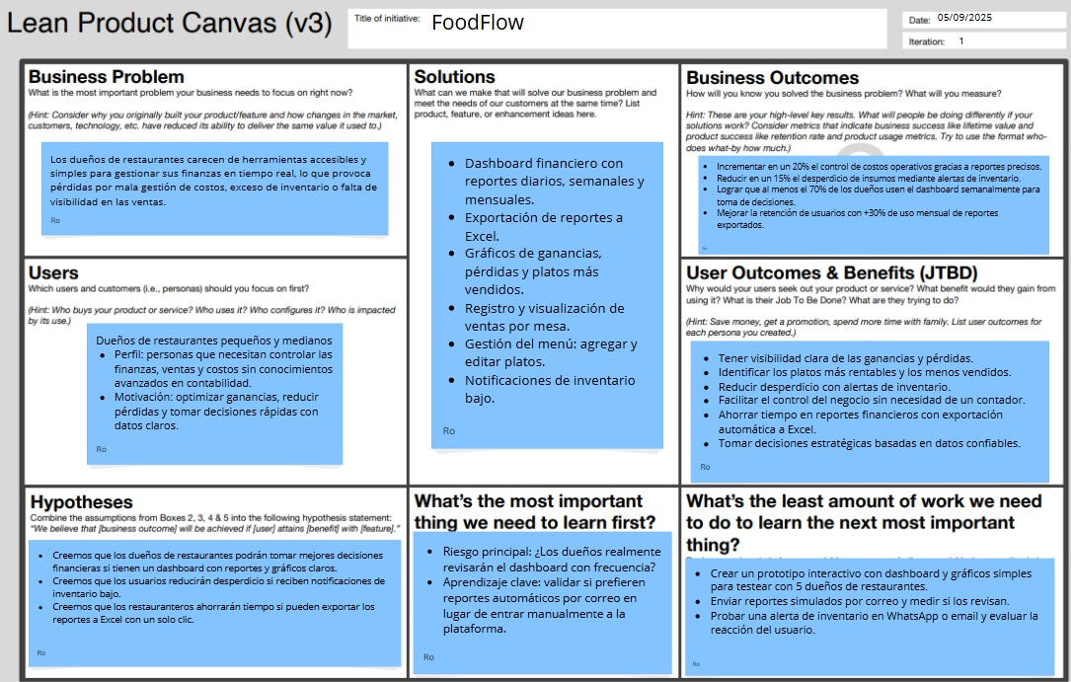

# Segmentos objetivo

**Dueños de restaurante:** El segmento objetivo del proyecto son los dueños de restaurantes, ya que son

quienes enfrentan directamente la necesidad de tener un mayor control sobre las finanzas de su negocio. En la gestión diaria de un restaurante, los propietarios deben tomar decisiones rápidas sobre costos, precios de

los platos, control de inventario y rentabilidad. Sin embargo, muchas veces carecen de herramientas simples y accesibles que les brinden información en tiempo real y de manera visual.

Este proyecto se enfoca en ellos porque:

 Son los principales responsables de las finanzas y de la toma de decisiones estratégicas.

 Necesitan optimizar el control de ganancias y pérdidas sin depender de procesos manuales o conocimientos contables avanzados.

 Requieren una solución que les permita ahorrar tiempo y reducir errores, a través de reportes automáticos y visualizaciones claras.

 Valoran funciones prácticas como las notificaciones de inventario bajo, que impactan directamente en la reducción de desperdicios y en la continuidad del servicio.